ПРИНЯТО  Заседание педагогического совета  (протокол № 2  от 28.08.2015) | 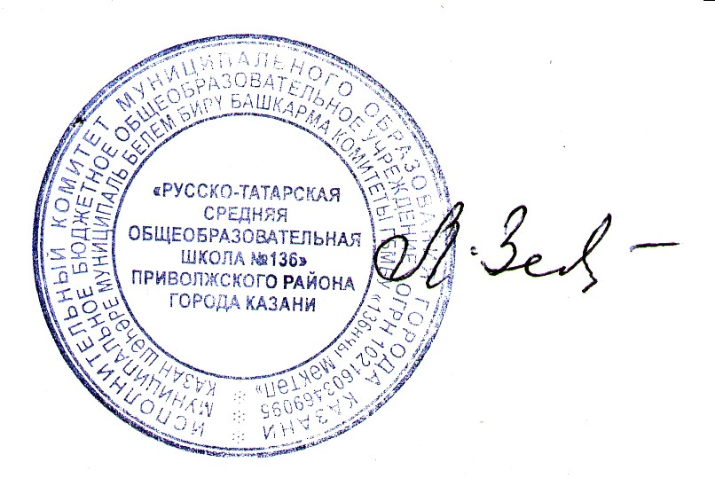СОГЛАСОВАНО  Заседание Совета Школы  (протокол № 2  от 28.08.2015) | УТВЕРЖДАЮ Директор школы № 136  _______________ Зеленева Л.Х.  Введено в действие приказом по школе от 29.08.2015 года № 157

Положение

о порядке доступа педагогов к информационно-телекоммуникационным сетям и базам данных, учебным и методическим материалам, музейным фондам, материально-техническим средствам

МБОУ «Русско-татарская средняя общеобразовательная школа № 136»

Приволжского района города Казани

1.Общие положения
1.1.Настоящее Положение разработано в соответствии с Федеральным законом «Об образовании в Российской Федерации», Уставом МБОУ "Русско-татарская средняя общеобразовательная школа № 136" Приволжского района города Казани (далее - Школа) в целях регламентации доступа педагогических работников Школы к информационно-телекоммуникационным сетям и базам данных, учебным и методическим материалам, музейным фондам, материально-техническим средствам обеспечения образовательной деятельности.
1.2.Доступ педагогических работников к информационно-телекоммуникационным сетям и базам данных, учебным и методическим материалам, музейным фондам, материально-техническим средствам обеспечения образовательной деятельности в целях получения ими информации и качественного осуществления педагогической, научной, методической или исследовательской деятельности.
1.3.Настоящее Положение принято педагогическим советом Школы с учетом мнения профсоюзного комитета Школы.

2. Порядок доступа к информационно-телекоммуникационным сетям.
2.1.Доступ педагогов к информационно-телекоммуникационной сети «Интернет» в Школе осуществляется с персональных компьютеров (ноутбуков, планшетных компьютеров, мобильных телефонов), подключенных к сети Интернет, без ограничения времени и потребленного трафика.
2.2.Доступ педагогических работников к локальной сети Школы осуществляется с стационарных компьютеров, ноутбуков, подключенных к локальной сети Школы, без ограничения времени и потребленного трафика.
2.3.Запрещается доступ к информационно-телекоммуникационной ресурсам сети «Интернет», не относящимся к образовательной деятельности.

3. Доступ к базам данных
3.1.Педагогическим работникам обеспечивается доступ к следующим электронным базам данных:
- профессиональные базы данных;
- информационные справочные системы;
- поисковые системы;
- другие базы данных, выложенные в открытом доступе в информационно-телекоммуникационной сети «Интернет».

4.Порядок доступа к учебным и методическим материалам
4.1.Учебные и методические материалы, размещаемые на официальном сайте, находятся в открытом доступе.
4.2.Педагогическим работникам по их запросам могут выдаваться во временное пользование учебные и методические материалы, входящие в оснащение учебных кабинетов, библиотеки Школы.
4.3.Выдача педагогическим работникам во временное пользование учебных и методических материалов, входящих в оснащение учебных кабинетов, библиотеки Школы осуществляется работником, на которого возложено заведование учебным кабинетом.
4.4.Срок, на который выдаются учебные и методические материалы, определяется работником, на которого возложено заведование учебным кабинетом, библиотекарем с учетом графика использования запрашиваемых материалов в данном кабинете, библиотеке .
Пользование учебными и методическими материалами из фонда школьной библиотеки регламентируется Положением о библиотеке и Правилами пользования библиотекой.
4.5.Выдача педагогическому работнику и сдача им учебных и методических материалов фиксируются в журнале выдачи учебных и методических материалов .
4.6.При получении учебных и методических материалов на электронных носителях, подлежащих возврату, педагогическим работникам не разрешается стирать или менять на них информацию.
Электронные носители необходимо использовать только на компьютерной технике, предварительно проверенной на отсутствие вредоносных компьютерных программ (вирусов).
4.7.Доступ педагогических работников к музейным фондам Школы осуществляется безвозмездно и регламентируется Положением о порядке пользования лечебно-оздоровительной инфраструктурой, объектами культуры и спорта .

5. Порядок доступа к материально-техническим средствам обеспечения образовательной деятельности
5.1.Доступ педагогических работников к материально-техническим средствам обеспечения образовательной деятельности осуществляется:
– без ограничения к учебным кабинетам, мастерским, объектам культуры и спорта во время, определенное в расписании занятий;
– к учебным кабинетам, мастерским, объектам культуры и спорта вне времени, определенного расписанием занятий.
5.2.Для копирования и тиражирования учебных и методических материалов педагогические работники имеют право пользоваться оргтехникой, имеющейся в оснащении Школы.
5.3.Накопители информации (CD/DVD-диски, флеш-накопители, карты памяти), используемые педагогическими работниками при работе с компьютерной информацией, должны быть предварительно проверены на отсутствие вредоносных компьютерных программ (вирусов).
5.4.Инженер ЭВТ должен регулярно проводить профилактические работы по обновлению антивирусных программ на всей компьютерной технике Школы.

6. Ответственность педагогических работников
6.1.Ответственность за сохранность предоставленного имущества во время пользования несет педагогический работник.
6.2.Нанесенный в процессе использования ущерб возмещается в соответствии с нормами действующего законодательства.

7. Заключительные положения.
7.1.Настоящее Положение действует до принятия нового с даты введения его в действие приказом директора Школы.

